

หน่วยการเรียนรู้ที่ 5 เรื่อง My favorite color
แผนการจัดการเรียนรู้ที่ 24

ชั้นประถมศึกษาปีที่ 2 เวลาเรียน 1 ชั่วโมง

มาตรฐานการเรียนรู้และตัวชี้วัด

สาระที่ 1 ภาษาเพื่อการสื่อสาร
ต. 1.1 ป. 2/1 ปฏิบัติตามคำสั่งง่าย ๆ และคำขอร้องง่าย ๆ ที่ฟัง
ต. 1.1 ป. 2/2 ระบุตัวอักษรและเสียง อ่านออกเสียงและสะกดคำและอ่านประโยคง่าย ๆ ถูกต้อง
ตามหลักการอ่าน
ต. 1.1 ป. 2/4 ตอบคำถามจากการฟังประโยค บทสนทนาหรือนิทานง่าย ๆ ที่มีภาพประกอบ
ต. 1.2 ป. 2/1 พูดโต้ตอบด้วยคำสั้น ๆ ง่าย ๆ ในการสื่อสารระหว่างบุคคลตามแบบที่ฟัง
ต. 1.2 ป. 2/4 พูดขอและให้ข้อมูลง่าย ๆ เกี่ยวกับตนเองตามแบบที่ฟัง
สาระที่ 2 ภาษาและวัฒนธรรม
ต. 2.1 ป. 2/1 พูดและทำท่าประกอบ ตามวัฒนธรรมของเจ้าของภาษา
ต. 2.1 ป. 2/2 บอกชื่อและคำศัพท์เกี่ยวกับเทศกาลสำคัญของเจ้าของภาษา
ต. 2.1 ป. 2/3 เข้าร่วมกิจกรรมทางภาษาและวัฒนธรรมที่เหมาะกับวัย
ต. 2.2 ป. 2/1 ระบุตัวอักษรและเสียงตัวอักษรของภาษาต่างประเทศและภาษาไทย
สาระที่ 3 ภาษากับความสัมพันธ์กับกลุ่มสาระกลุ่มสาระการเรียนรู้อื่น
ต. 3.1 ป. 2/1 บอกคำศัพท์ที่เกี่ยวข้องกับกลุ่มสาระการเรียนรู้อื่น
สาระที่ 4 ภาษากับความสัมพันธ์กับชุมชนและโลก
ต. 4.1 ป. 2/1 ฟัง/พูดในสถานการณ์ง่าย ๆ ที่เกิดขึ้นในห้องเรียน
ต. 4.2 ป. 2/1 ใช้ภาษาต่างประเทศเพื่อรวบรวมคำศัพท์ที่เกี่ยวข้องใกล้ตัว

จุดประสงค์การเรียนรู้

ด้านความรู้ (Knowledge)
1. นักเรียนเรียกชื่อสีต่างๆ ของสิ่งของใกล้ๆตัวได้
2. นักเรียนอ่านออกเสียง สะกดชื่อสีต่าง ๆ ได้
3. นักเรียนสนทนาถาม-ตอบสีของสิ่งของต่าง ๆ ได้
4. นักเรียนพูดเลียนแบบสนทนาถาม-ตอบเกี่ยวกับสิ่งของต่าง ๆ รอบตัว และถามคำถามสี
ที่เพื่อนชอบเป็นพิเศษ
5. นักเรียนสามารถพูดโต้ตอบด้วยคำสั้น ๆ ง่าย ๆ เพื่อทักทาย ถามทุกข์สุข แนะนำตนเอง และแนะนำผู้อื่นให้รู้จักกันได้ตามแบบที่ฟัง
ด้านกระบวนการ (Process)
6. นักเรียนทำงานร่วมกันเป็นกลุ่มได้
7. นักเรียนนำข้อมูลที่กำหนดให้มาประยุกต์ใช้ในการสนทนาได้
8. นักเรียนสร้างบทสนทนาจากประสบการณ์และการเรียนรู้ในชั้นเรียนได้
ด้านคุณลักษณะ (Attribute)
9. นักเรียนมีระเบียบวินัยและมุ่งมั่นในการทำงาน
10. นักเรียนมีความใฝ่รู้โดยหาความรู้เพิ่มเติมจากแหล่งต่าง ๆ ได้
สาระสำคัญ

ให้นักเรียนรู้จักเรียกชื่อสีต่าง ๆ ของสิ่งของใกล้ๆ รอบตัวเรา เราสามารถใช้สีบรรยายลักษณะของสิ่งที่เราพูดถึงได้

สาระการเรียนรู้

1. คำศัพท์
red, blue, pink, yellow, green, purple, orange, color, favorite
2. โครงสร้างประโยค
What’s your favorite color? It’s (red).
What color is this/that? It’s (blue).
Is it (green)? Yes, it is./No, it isn’t.

สมรรถนะสำคัญของผู้เรียน

ความสามารถในการสื่อสาร ความสามารถในการคิด ความสามารถในการแก้ปัญหา






ความสามารถในการใช้ทักษะชีวิต ความสามารถในการใช้เทคโนโลยี




คุณลักษณะอันพึงประสงค์

รักชาติ ศาสน์ กษัตริย์ ซื่อสัตย์สุจริต มีวินัย ใฝ่เรียนรู้








อยู่อย่างพอเพียง มุ่งมั่นในการทำงาน รักความเป็นไทย มีจิตสาธารณะ






การจัดกิจกรรมการเรียนรู้ (รูปแบบการสอน/วิธีสอน)

ขั้นเตรียมความพร้อม (Warm-up)
1. ให้นักเรียนเปิดหนังสือเรียนหน้า 101 ให้นักเรียนทำใบงานโดยสัมภาษณ์เพื่อนในชั้นเรียนว่าชอบสีอะไรโดยใช้คำถาม What’s your favorite color? เมื่อได้แล้วนำมารวบรวมเขียนบนกระดาน โดยเขียนสีที่เรียนมาและให้นักเรียนรายงานทีละคนว่าใครชอบสีใด แล้วครูขีดเส้น 1 เส้น เพื่อทำสถิติว่า ในชั้นเรียนนี้นักเรียนชอบสีใดมากที่สุด จำนวนกี่คน เป็นการฝึกการรวบรวมสถิติ เช่น
T : red - 3
: green - 4
: blue - 1
: yellow - 5
ขั้นดำเนินการสอน (Presentation)
2. ให้นักเรียนดูภาพในหัวข้อ It’s Easter Day ที่หน้า 102 ครูอ่านบทพูดเข้าจังหวะให้นักเรียนฟังและอ่านตาม จากนั้นเล่าเรื่องเทศกาลอีสเตอร์ให้นักเรียนฟังย่อ ๆ ว่า ในวัฒนธรรมของผู้พูดภาษาอังกฤษ
ผู้คนทำอะไรเป็นการเฉลิมฉลองเทศกาลนี้บ้าง ในเทศกาลนี้มีสิ่งของอะไรที่เป็นสัญลักษณ์บ้าง เช่น หมวก
อีสเตอร์ ตะกร้าอีสเตอร์ ไข่อีสเตอร์ ครูเขียนคำศัพท์เหล่านี้ลงบนกระดาน นักเรียนอ่านและเติมคำ Easter
ลงในหนังสือเรียน
T : Easter bonnet
T : Easter eggs
T : Easter basket
T : Easter bunny
3. ให้นักเรียนระบายสีภาพกระต่ายถือตะกร้าหน้า 103 รวมทั้งไข่อีสเตอร์ให้สวยงาม
ขั้นการฝึก (Practice)
4. ครูเปิด CD Track 24 ให้นักเรียนฟังและออกเสียงตาม
5. ครูให้นักเรียนวาดภาพหมวก ไข่ กระต่าย ตะกร้า ตามแบบฝึกหัดหน้า 103 แล้วระบายสีตามชอบ และเขียนคำศัพท์ใต้ภาพ
Key:
(Easter bonnet – หมวกอีสเตอร์ / Easter eggs – ไข่อีสเตอร์ / Easter bunny – กระต่ายอีสเตอร์ /
Easter basket - ตะกร้าอีสเตอร์)

ขั้นนำไปใช้ (Production)
6. ให้นักเรียนเปิดชุดกิจกรรมการเรียนรู้หน้า 104 จากนั้นครูเปิด CD Track 24 ให้นักเรียนฟัง
แล้วระบายสีภาพตามคำสั่งและบทสนทนาที่ได้ยินจาก CD Track 24
Key: 1. หมวก - pink 2. ไม้บรรทัด - yellow 3. เก้าอี้ - green 4. กระเป๋า - red
5. ลูกโป่ง - blue 6. ดินสอ - orange

7. ครูแนะวิธีการหาคำศัพท์ในตารางซ่อนคำหน้า 105 โดยหาจากซ้ายไปขวา จากบนลงล่าง และตามแนวทแยง เช่น คำว่า pink โดยขีดเส้นล้อมรอบคำศัพท์ที่หาพบ เสร็จแล้วตรวจคำตอบพร้อมกันทั้งชั้น
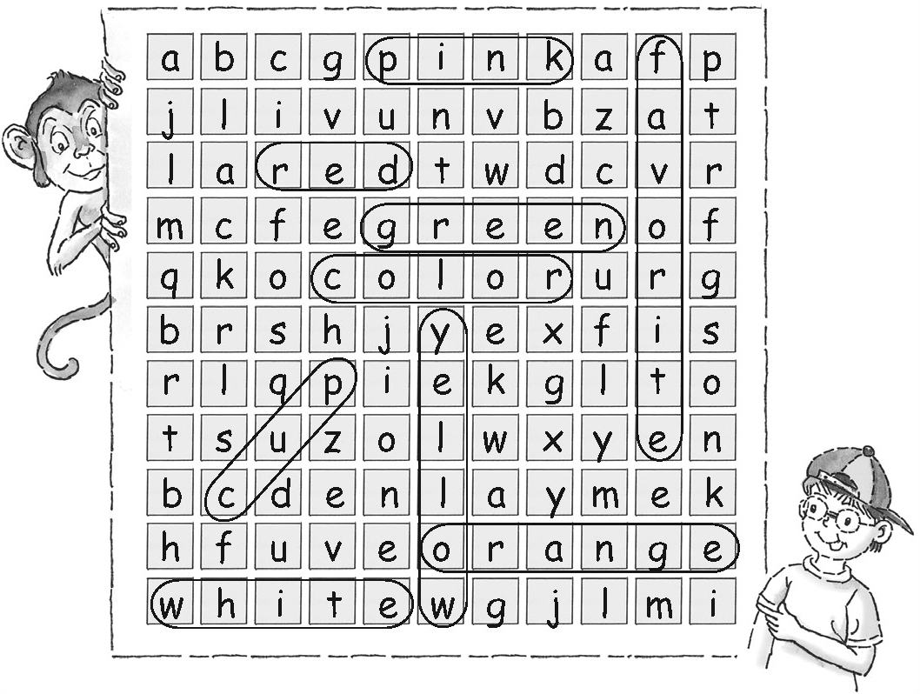
Key

8. ครูให้นักเรียนเขียนคำศัพท์สีต่าง ๆ ลงบนรูปร่างต่าง ๆ เช่น งู หรือ ลูกบอล โดยเขียนติด ๆ กัน โดยดูตัวอย่างจากตารางหน้า 105 ลงบนกระดาษ A4 ที่ครูแจก แล้วจับคู่เพื่อนสลับกันทำโดยวงรอบคำศัพท์ กิจกรรมนี้จะทำให้นักเรียนเกิดความคิดสร้างสรรค์
ขั้นสรุป (Wrap up)
9. ครูและนักเรียนช่วยกันสรุปคำศัพท์เกี่ยวกับอีสเตอร์ ได้แก่
Easter bonnet
Easter eggs
Easter bunny
Easter basket

สื่อและแหล่งการเรียนรู้

1. บัตรคำ ภาพเกี่ยวกับอีสเตอร์
2. กระดาษ A4
3. หนังสือเรียนภาษาอังกฤษ New Express English ชั้นประถมศึกษาปีที่ 2
4. CD Track 24

กิจกรรมเสนอแนะ

ครูให้นักเรียนค้นคว้าคำศัพท์เพิ่มเติมจากในหนังสือเรียน

การวัดและประเมินผล

จุดประสงค์การเรียนรู้ | ชิ้นงาน/การแสดงออกของผู้เรียน | วิธีประเมิน/เครื่องมือ | เกณฑ์การประเมิน
ด้านความรู้ (Knowledge)  1. นักเรียนเรียกชื่อสีต่าง ๆ ของสิ่งของใกล้ ๆ ตัวได้  2. นักเรียนอ่านออกเสียง สะกดชื่อสีต่าง ๆ ได้  3. นักเรียนสนทนาถาม-ตอบสีของสิ่งของต่าง ๆ ได้  4. นักเรียนพูดเลียนแบบสนทนาถาม-ตอบเกี่ยวกับสิ่งของต่าง ๆ รอบตัว และถามคำถามสีที่เพื่อนชอบเป็นพิเศษ  5. นักเรียนสามารถพูดโต้ตอบด้วยคำสั้น ๆ ง่าย ๆ เพื่อทักทาย ถามทุกข์สุข แนะนำตนเอง และแนะนำผู้อื่นให้รู้จักกันได้ตามแบบที่ฟัง | พฤติกรรมการซักถามในห้องเรียน การตอบคำถามได้ถูกต้อง  พฤติกรรมการออกสียงและบอกความหมายของคำศัพท์ที่กำหนด  พฤติกรรมการสนทนาถาม-ตอบสีของสิ่งต่าง ๆ  พฤติกรรมการสนทนาถาม-ตอบเกี่ยวกับสิ่งของต่าง ๆ รอบตัวและถามคำถามสีที่เพื่อนชอบเป็นพิเศษ  พฤติกรรมการสนทนาการพูดโต้ตอบด้วยคำสั้น ๆ ง่าย ๆ เพื่อ  ทักทาย ถามทุกข์สุข แนะนำตนเอง และแนะนำผู้อื่นให้รู้จักกันได้ตามแบบที่ฟัง | สังเกต-ประเมินพฤติกรรม การตอบคำถาม  สังเกต-ประเมินพฤติกรรมการออกสียงและบอกความหมายของคำศัพท์  ที่กำหนดให้  สังเกต-ประเมินพฤติกรรมการสนทนาถาม-ตอบสีของสิ่งต่าง ๆ  สังเกต-ประเมินพฤติกรรมการสนทนาถาม-ตอบเกี่ยวกับสิ่งของต่าง ๆรอบตัวและถามคำถามสี  ที่เพื่อนชอบเป็นพิเศษ  สังเกต-ประเมินพฤติกรรมโต้ตอบด้วยคำสั้น ๆ ง่าย ๆ เพื่อทักทาย ถามทุกข์สุข แนะนำตนเอง และแนะนำผู้อื่นให้รู้จักกันได้ตามแบบที่ฟัง | ได้ระดับ 3 ตามเกณฑ์  การประเมินเชิงคุณภาพ  ได้ระดับ 4 ถือว่า  ผ่านการประเมิน  นักเรียนตอบคำถาม สะกดคำศัพท์ได้ถูกต้องมากกว่า 80%  นักเรียนสนทนาได้อย่างถูกต้องมากกว่า 80%
ด้านกระบวนการ (Process)  6. นักเรียนทำงานร่วมกัน  เป็นกลุ่มได้  7. นักเรียนนำข้อมูล  ที่กำหนดให้มาประยุกต์ใช้  ในการสนทนาได้  8. นักเรียนสร้างบทสนทนาจากประสบการณ์และ  การเรียนรู้ในชั้นเรียนได้ | การแสดงความคิดเห็น  การทำงานร่วมกัน | แบบสังเกตการทำงานกลุ่ม  แบบประเมินผลงาน  แบบประเมินผลงาน | นักเรียนสามารถแสดงความคิดเห็นได้อย่างสมเหตุสมผล  นักเรียนวางแผนการทำงานเป็นกลุ่มอยู่ในเกณฑ์ระดับดี
ด้านคุณลักษณะ (Attribute)  9. นักเรียนมีระเบียบวินัย  และมุ่งมั่นในการทำงาน  10. นักเรียนมีความใฝ่รู้  โดยหาความรู้เพิ่มเติม  จากแหล่งต่าง ๆ ได้ | การประเมินพฤติกรรม  การประเมินพฤติกรรม | แบบสังเกตพฤติกรรม  แบบสังเกตพฤติกรรม | นักเรียนมีพฤติกรรมผ่านเกณฑ์ระดับดี

หมายเหตุ การกำหนดเกณฑ์ การผ่านการประเมินไว้ในระดับดี (3) เพื่อท้าทายผู้เรียนให้ยกระดับคุณภาพชิ้นงานของตนหรือเพิ่มพูนทักษะให้สูงขึ้น ทั้งนี้การกำหนดเกณฑ์การผ่านจุดประสงค์ควรพิจารณาความยากง่ายของจุดประสงค์การเรียนรู้และพื้นฐานของผู้เรียน

ข้อเสนอแนะของผู้บริหารสถานศึกษา

ลงชื่อ
( )
ตำแหน่ง
บันทึกหลังจัดกิจกรรมการเรียนรู้ (ผลการจัดการเรียนรู้, ปัญหา/ อุปสรรค, แนวทางแก้ไข)

ลงชื่อ อาจารย์ผู้สอน
............../............/.............

Unit 5 My favorite color
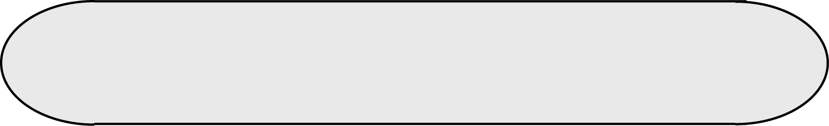
Script CD
FIRST TRY นำเข้าสู่บทเรียน
1. Listen and say.
21 yellow blue green pink orange red purple
Jim : What’s your favorite color?
Sue : It’s red.

STUDY MORE กิจกรรมการเรียนรู้
1. Listen and say.
22 A. Bill : What color is that?
Jenny : It’s blue.
Jim : What color is this?
Tina : It’s green.
B. Jim : What’s your favorite color?
Is it orange?
Tina : No, it isn’t.
Judy : Is it purple?
Tina : Yes, it is.

LET’S READ อ่านคล่อง
Can you read ?

23 One, two,
purple and blue.
Orange and green.
That’s the queen.
Look at the bed.
Is it yellow or red?
Pick up three pink kites.
One for you and two for me.



แบบฝึกหัดท้ายหน่วยการเรียนรู้ที่ 5 : My favorite color
A. Listen and color the pictures.
24 1. Color the cap pink.
2. Color the ruler yellow.
3. Color the chair green.
4. Girl : What color is the bag?
Boy : It’s red.
5. Girl 1 : What color is the balloon?
Girl 2 : It’s blue.
6. Boy 1 : What color is the pencil?
Boy 2 : It’s orange.

แบบสังเกตการตอบคำถาม
คำชี้แจง ทำเครื่องหมาย P ลงในช่องระดับคะแนนพฤติกรรมที่นักเรียนปฏิบัติดังนี้
ระดับ 3 หมายถึง แสดงพฤติกรรมให้เห็นมาก
ระดับ 2 หมายถึง แสดงพฤติกรรมให้เห็นปานกลาง
ระดับ 1 หมายถึง แสดงพฤติกรรมให้เห็นน้อย
พฤติกรรม/
ระดับคะแนน
ลำดับที่ |  | สนใจและตั้งใจฟังคำถาม |  |  | ตอบคำถามได้ตรงประเด็น |  |  | ตอบคำถามอย่างสม่ำเสมอ |  |  | รวม  คะ  แนน | การ  ประ  เมิน  ผล |  | หมายเหตุ
ลำดับที่ | ชื่อ-สกุล | 3 | 2 | 1 | 3 | 2 | 1 | 3 | 2 | 1 | รวม  คะ  แนน | ผ่าน | ไม่  ผ่าน | หมายเหตุ

เกณฑ์การประเมิน
คะแนนตั้งแต่ 4-9 ผ่าน
8-9 = ดี
6-7 = ปานกลาง
4-5 = พอใช้
คะแนนต่ำกว่า 4 ไม่ผ่าน

แบบสังเกตพฤติกรรมการทำงานกลุ่ม

ชั้น .................... จำนวน ................... คน
สังเกตพฤติกรรมวันที่ .............. เดือน ........................... พ.ศ. ......................

เลขที่ | ชื่อ-สกุล | พฤติกรรมการทำงานกลุ่ม |  |  |  | รวม
เลขที่ | ชื่อ-สกุล | ช่วยเหลือด้านกำลังความคิด | การแนะนำ แนวทางโดยการพูด  ในสิ่งที่เป็นประโยชน์ | การพูดในสิ่งที่เป็นประโยชน์พยายามช่วยเหลือสมาชิกในกลุ่ม  ไม่นิ่งดูดาย | เอาใจใส่กับงาน ร่วมกันแก้ไขปัญหา พยายามทำงานให้สำเร็จ | รวม
เลขที่ | ชื่อ-สกุล | 5 | 5 | 5 | 5 | 20

เกณฑ์การประเมินในการสังเกตพฤติกรรม มีดังนี้
คะแนน 18 – 20 ดีมาก
คะแนน 14 – 17 ดี
คะแนน 10 – 13 พอใช้
คะแนน 0 – 9 ควรปรับปรุง

มีเกณฑ์ให้คะแนนจากการสังเกตพฤติกรรม คือ
เกณฑ์การให้คะแนน 5 คะแนน เมื่อนักเรียนแสดงพฤติกรรมตามที่ต้องการเป็นประจำสม่ำเสมอ
เกณฑ์การให้คะแนน 4 คะแนน เมื่อนักเรียนแสดงพฤติกรรมตามที่ต้องการเป็นประจำ
เกณฑ์การให้คะแนน 3 คะแนน เมื่อนักเรียนแสดงพฤติกรรมตามที่ต้องการค่อนข้างจะสม่ำเสมอ
เกณฑ์การให้คะแนน 2 คะแนน เมื่อนักเรียนแสดงพฤติกรรมตามที่ต้องการค่อนข้างน้อย
เกณฑ์การให้คะแนน 1 คะแนน เมื่อนักเรียนแสดงพฤติกรรมตามที่ต้องการน้อย

แบบประเมินผลงานนักเรียน

ชั้น .................... จำนวน ................... คน
สังเกตพฤติกรรมวันที่ .............. เดือน ........................... พ.ศ. ......................

เลขที่ | ชื่อ-นามสกุล | รายการประเมิน |  |  |  | คะแนน  รวม  (12) | ระดับ  คุณภาพ | สรุปผล
เลขที่ | ชื่อ-นามสกุล | ผลงานถูกต้องตามสาระ | ความสะอาดสวยงาม | ทำงานตามขั้นตอน | ความคิด  สร้างสรรค์ | คะแนน  รวม  (12) | ระดับ  คุณภาพ | ผ่าน | ไม่ผ่าน
เลขที่ | ชื่อ-นามสกุล | (3) | (3) | (3) | (3)

เกณฑ์การให้คะแนนการประเมินผลงาน

รายการประเมิน | เกณฑ์การให้คะแนน
รายการประเมิน | 3 | 2 | 1
1. ผลงานถูกต้องตามสาระ | ผลงานถูกต้องตามหลักวิชา | ผลงานถูกต้องตามหลักวิชาเป็นส่วนใหญ่ | ผลงานถูกต้องตามหลักวิชาเป็นส่วนน้อย
2. ความสะอาดสวยงาม | มีความสะอาด สวยงาม เรียบร้อย | มีความสะอาด สวยงาม เรียบร้อยเป็นส่วนใหญ่ | มีความสะอาด สวยงาม เรียบร้อยเป็นส่วนน้อย
3. ทำงานตามขั้นตอน | การทำงานมีครบทุกขั้นตอน | การทำงานไม่ครบทุกขั้นตอนและผิดพลาดบ้าง | การทำงานไม่มีขั้นตอน  มีความผิดพลาดต้องแก้ไข
4. ความคิดสร้างสรรค์ | ผลงานแสดงออกถึงความคิดริเริ่มสร้างสรรค์แปลกใหม่ | ผลงานแสดงออกถึงความคิดริเริ่มสร้างสรรค์เกิดจากการเลียนแบบ | ผลงานไม่แสดงออกถึงความคิดริเริ่มสร้างสรรค์

เกณฑ์การตัดสินคุณภาพ
0 – 5 คะแนน หมายถึง 0 (ปรับปรุง)
6 – 8 คะแนน หมายถึง 1 (พอใช้)
9 – 10 คะแนน หมายถึง 2 (ดี)
11 – 12 คะแนน หมายถึง 3 (ดีมาก)

หมายเหตุ ระดับคุณภาพ 0 ถือว่า ไม่ผ่าน

แบบบันทึกการประเมินการนำเสนอ

ชั้น .................... จำนวน ................... คน
สังเกตพฤติกรรมวันที่ .............. เดือน ........................... พ.ศ. ......................

เลขที่ | ประเด็น/คะแนน  ชื่อ - สกุล | การใช้ภาษา | เนื้อหา | รวมคะแนน
เลขที่ | ประเด็น/คะแนน  ชื่อ - สกุล | 8 | 12 | 20

เกณฑ์การให้คะแนนการนำเสนอมีดังนี้
คะแนน 18 – 20 ดีมาก
คะแนน 14 – 17 ดี
คะแนน 13 – 10 พอใช้
คะแนน 0 – 9 ควรปรับปรุง

ระดับคะแนน  ประเด็น  การประเมิน | เกณฑ์การให้คะแนน |  |  |  | น้ำหนัก/  ความสำคัญ | คะแนน  รวม
ระดับคะแนน  ประเด็น  การประเมิน | 4 | 3 | 2 | 1 | น้ำหนัก/  ความสำคัญ | คะแนน  รวม
1. การใช้ภาษา | ออกเสียง  คำศัพท์และประโยคได้  ถูกต้องตามหลัก  การออกเสียง  ออกเสียงเน้น  หนักในคำ/ประโยคอย่างสมบูรณ์ | ออกเสียง  คำศัพท์และประโยคได้ถูกต้องตามหลัก การออกเสียง  มีเสียงเน้นหนักในคำ/ประโยค  เป็นส่วนใหญ่ | ออกเสียง  คำศัพท์และประโยคได้  ถูกต้อง  เป็นส่วนใหญ่  ขาดการออกเสียงเน้นหนัก | ออกเสียงคำ/ประโยคผิดหลักการ  ออกเสียงทำให้  สื่อสารไม่ได้ | 2 | 8
2. เนื้อหา | มีรายละเอียด  เนื้อหาตรง  กับลักษณะ  ที่กำหนด  มากที่สุด | รายละเอียด  ของเนื้อหามาก  แต่ยังไม่ครอบคลุม  ทั้งหมด | มีรายละเอียด  ของเนื้อหาน้อย | มีรายละเอียด  ของเนื้อหา  น้อยมาก | 3 | 12
รวม |  |  |  |  | 5 | 20

แบบสังเกตพฤติกรรมรายบุคคล

ที่ | พฤติกรรม  ชื่อ-สกุล | ความสนใจ |  |  |  | การแสดง  ความคิดเห็น |  |  |  | การตอบ  คำถาม |  |  |  | การยอมรับ  ฟังคนอื่น |  |  |  | ทำงาน  ตามที่ได้รับมอบหมาย |  |  |  | หมายเหตุ
ที่ | พฤติกรรม  ชื่อ-สกุล | 4 | 3 | 2 | 1 | 4 | 3 | 2 | 1 | 4 | 3 | 2 | 1 | 4 | 3 | 2 | 1 | 4 | 3 | 2 | 1 | หมายเหตุ

เกณฑ์การวัดผล ให้คะแนนระดับคุณภาพของแต่ละพฤติกรรมดังนี้
ดีมาก = 4 สนใจฟัง ไม่หลับ ไม่พูดคุยในชั้น มีคำถามที่ดี ตอบคำถามถูกต้อง ทำงานส่งครบตรงเวลา
ดี = 3 การแสดงออกอยู่ในเกณฑ์ประมาณ 70%
ปานกลาง = 2 การแสดงออกอยู่ในเกณฑ์ประมาณ 50%
ปรับปรุง = 1 เข้าชั้นเรียน แต่การแสดงออกน้อยมาก

